Министерство образования и науки Российской Федерации
Южно-Уральский государственный университет
Кафедра дизайна и изобразительных искусств

М.Ю. Федорова

Основы архитектурно-дизайнерского проектирования

Методические указания по самостоятельной работе студентов

Челябинск
2017

Курсовая работа №1.
«Изучение небольшого архитектурного сооружения и вычерчивание его в основных ортогональных проекциях»
- Задание
Выполнить архитектурные чертежи небольшого архитектурного сооружения по готовым ортогональным проекциям. Работа выполняется на бумаге на деревянном подрамнике размером 750х550 мм.
- Состав графических материалов
- фасад М 1:50, М 1:100;
- схема генплана М 1:5000;
- архитектурные детали (не менее трех). Например: окна, порталы, фрагменты резьбы, решетки, завершения крыши и др.) М 1: 20, М 1:25, М 1:10;
- название сооружения, выполненное шрифтом зодчего (рис. 1);
- антураж и стаффаж;
-подпись с указанием ФИО автора работы и преподавателя, выполненная архитектурным шрифтом.
3. Упражнения
1. Рисунок с натуры выбранного архитектурного сооружения. Выполняется на листе формата А3 в графике.
2. Рисунок с натуры фрагментов фасада и деталей выбранного архитектурного сооружения. Выполняется на листе формата А3 в графике.
3. Построение и обводка тушью шести букв из названия выбранного сооружения. Выполняется на листе формата А4.
4. Выполнение чертежа антуража и стаффажа с образца. Выполняется на листе формата А3 в графике.
Ортогональный чертеж – это изображение предмета, отдельные виды которого параллельно спроецированы на две взаимно перпендикулярные плоскости. Чертеж фасада – фронтальное ортогональное изображение проекций фасадов здания. Генплан – условная ортогональная проекция участка проектируемых объектов на горизонтальную плоскость (вид сверху). Чертеж архитектурной детали – условное ортогональное изображение проекций архитектурных деталей фасада здания.

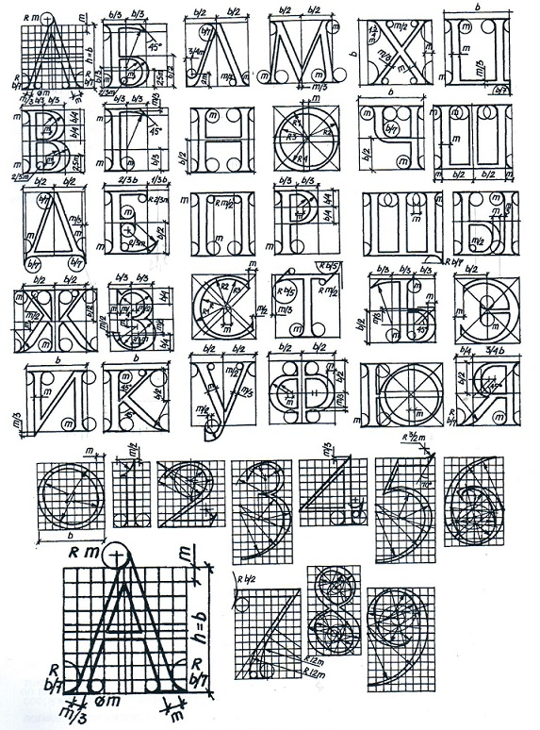
Рис. 1

Примеры студенческих работ

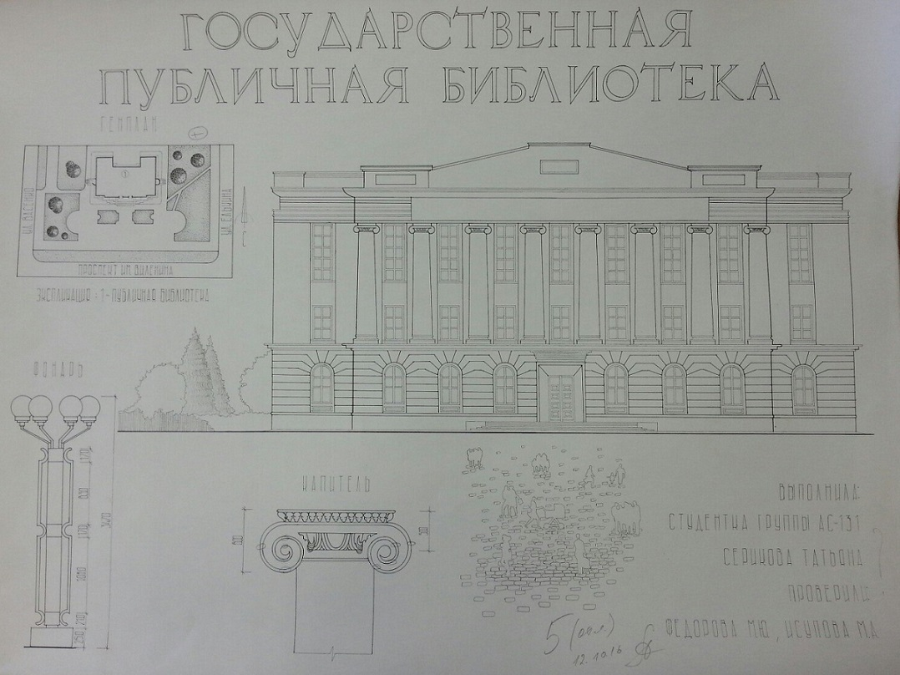
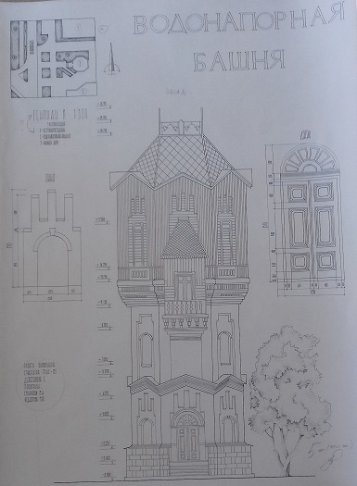

Курсовая работа №2.
«Сравнение ордеров»

- Задание
Выполнить чертеж архитектурной композиции, составленной из ортогональных проекций памятников архитектуры (фасадов или их фрагментов), построенных на основе ордерной системы. Работа выполняется на бумаге на деревянном подрамнике размером 750х550 мм.
- Состав графических материалов
- схема пяти ордеров, сопоставленных в одном модуле или одной высоте (по Палладио или Виньоле);
- минимум 2 ордера в крупном масштабе (во всю высоту подрамника), один из которых воспроизводится с фасада памятника архитектуры, второй строится по канону;
- фасад памятника архитектуры в произвольном масштабе;
- детали ордера в крупном масштабе;
- антураж или стаффаж в стилистике изображения;
- название работы, выполненное шрифтом зодчего;
- подпись автора и преподавателя, выполненная архитектурным шрифтом.
3. Упражнения
1. Вычерчивание тушью четырех ордеров в массах по одному из канонов. Выполняется на листе формата А4 (рис.2).
2. Вычерчивание тушью основных архитектурных обломов. Выполняется на листе А4 (рис.3).
3. Построение ионической волюты и обводка тушью с сохранением основных линий построения.

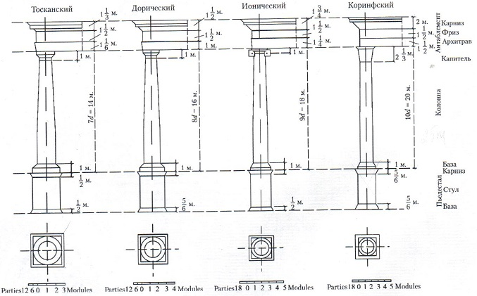
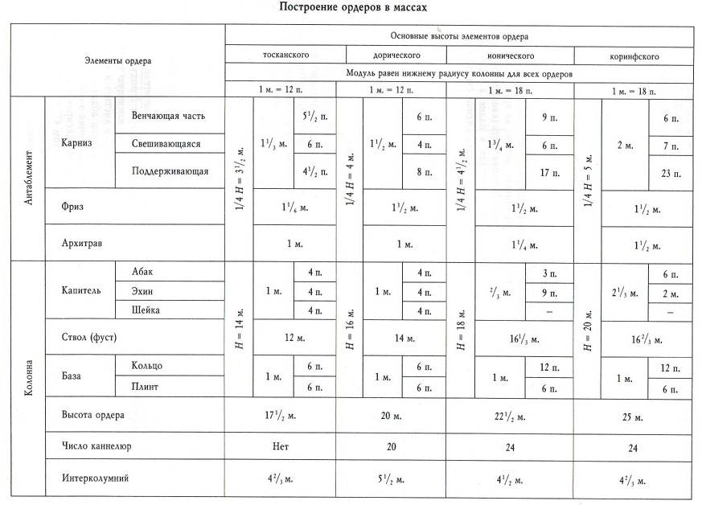
Рис.2
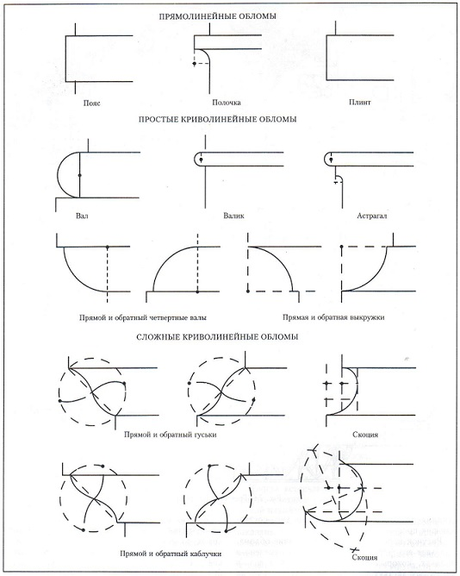
Рис.3

Примеры студенческих работ
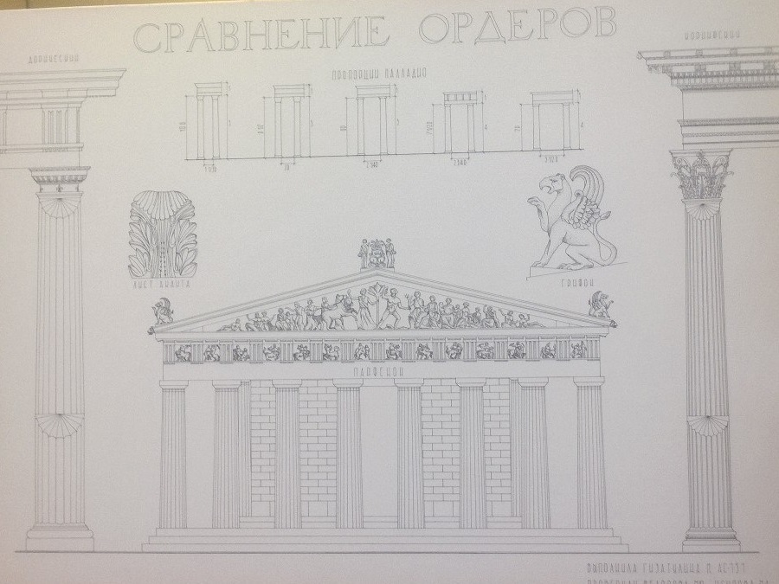
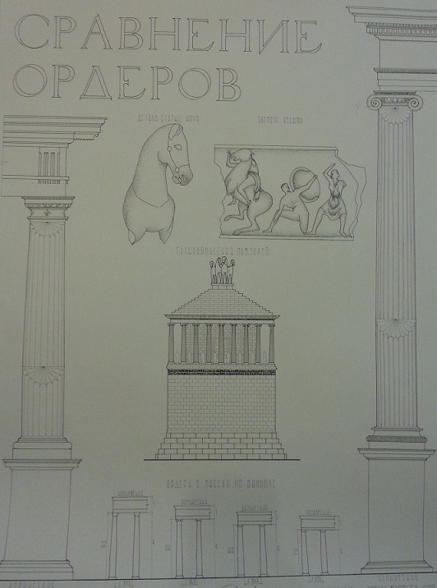
Курсовая работа №3.
«Информационная (памятная) доска»
- Задание
Спроектировать информационную или памятную доску, содержащую текстовую информацию, переданную посредством шрифтовой композиции. Реалистично изобразить строительные и отделочные материалы самой доски и фрагмента поверхности, на которой она расположена. Работа выполняется на бумаге на деревянном подрамнике размером 750х550 мм.
- Состав графических материалов
– фронтальное изображение информационной (памятной) доски с построенными тенями от нее на плоскость стены и от букв на плоскость доски;
– изображение поверхности стены, на которой размещается доска;
– подпись, с указанием ФИО автора работы и преподавателей, группы, года, выполненная архитектурным шрифтом.
3. Упражнения
1. Шрифтовая композиция на свободную тему, состоящая из шрифтов различных стилей, размеров и видов написания. Выполняется на листе формата А3 в произвольной цветной графике (акварель, гуашь, тушь).
2. Образцы графического изображения различных строительных и отделочных материалов (природный камень, дерево, бетон, штукатурка, металл и т.д). Выполняется на листе формата А3.
4. Приемы графического изображения архитектурных материалов Поверхность натурального камня можно изобразить множеством способов. Один из них заключается в использовании мятого ватмана и акварельных или гуашевых красок. Если требуется изобразить гладкую или полированную поверхность, намоченный лист ватмана нужно сильно смять руками, затем расправить и натянуть на планшет обычным способом. После высыхания планшет отмывается раствором акварели необходимого цвета. Заломы на бумаге впитывают краску сильнее и имитируют прожилки камня, которые можно подчеркнуть «по сырому» другим цветом. Чем сильнее будет смята бумага, тем мельче получится фактура камня. 39 Для имитации грубого, «рваного» скола камня мокрую мятую бумагу следует высушить без натягивания на планшет, слегка расправив. Затем ватман забрызгивается раствором гуаши под углом к поверхности с помощью щетки или аэрографа. Мятые грани бумаги покрываются краской неравномерно, что создает эффект граненой формы. Можно изменять угол набрызга и цвет используемой краски несколько раз. Другой прием изображения натурального камня заключается в использовании художественных масляных красок. Для этого краски необходимых цветов разводятся растворителем до текучего состояния и выливаются в плоскую емкость с водой (таз, ванночка и т.п.), в результате чего на поверхности образуется красочная пленка. Для получения разводов на поверхности камня лист бумаги опускается под красочную пленку и вытягивается из-под нее. Таким способом можно изобразить малахит, мрамор, яшму. Чтобы получить зернистую структуру камня, краски должны быть более густыми, и на поверхности воды они должны образовать многочисленные капли. Лист бумаги опускается на поверхность воды, а затем резко поднимается. Используя краски различных цветов, можно добиться достаточно реалистичного изображения. Не следует применять яркие краски основных цветов, так как природные минералы всегда имеют более сложные, естественные оттенки. При составлении цвета рекомендуется иметь образец нужного камня или его фотографию. Текстуру дерева можно получить с помощью густой гуаши и толстой щетинной кисти, которая позволяет прорисовать характерные линии. Можно нанести на просохший слой темной краски слой светлой краски, а затем провести на нем (по влажной краске) мелкой расческой волнистые линии. Расческа удалит верхний слой краски, сквозь который будет виден нижний, темный слой. Штукатурку или другую шероховатую поверхность можно изобразить способом набрызга гуаши щеткой. При этом сначала необходимо ровно покрыть (затамповать) эту поверхность гуашью основного цвета, а для набрызга использовать более темный его оттенок. Также можно приклеить на клей ПВА тонкий слой мелкой крупы, например манки, соли, песка, а затем покрыть его гуашью нужного цвета. Сложно изобразить блестящий, полированный металл, стекло достаточно реалистичным. Для этого используют технику «отдувки» аэрографом или отмывки акварелью, чтобы получить плавные переходы тона и яркие, контрастные блики. Все пробные образцы с изображением материалов выполняются на отдельных листах бумаги, а затем наиболее удачные используются для графического оформления курсовой работы в технике аппликации. Любой архитектурный материал можно изобразить непосредственно на планшете в технике акварельной отмывки. Следует помнить, что падающие тени всегда прозрачны и в них также видна фактура материала. Тени показываются путем нанесения нейтрального серого цвета поверх изображения материала набрызгом или акварельной отмывкой.
Примеры студенческих работ
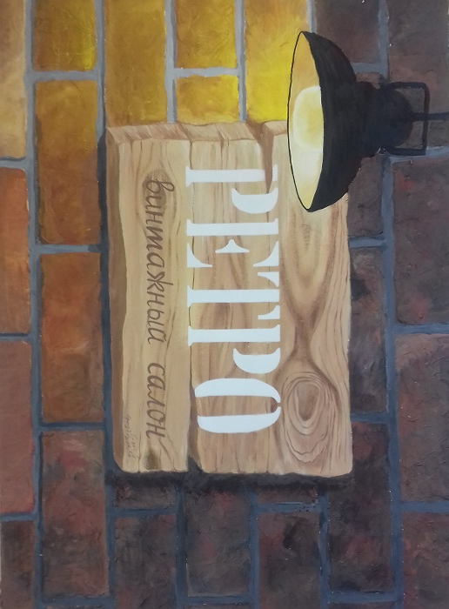
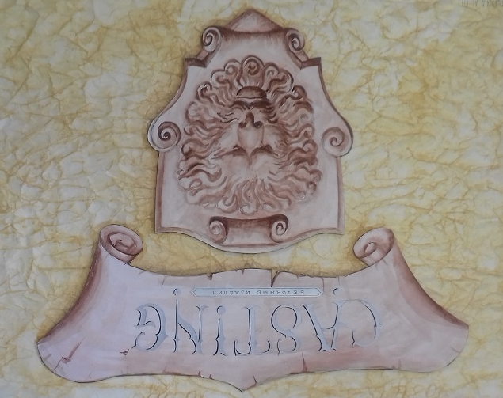
Курсовая работа №4.
«Отмывка архитектурной детали»
1. Задание
Выполнить монохромную отмывку чертежа архитектурной детали (наличника окна, входного портала, балясины, капители и др.) с построением теней. Работа выполняется на бумаге на деревянном подрамнике размером 750х550 мм.
2. Состав графических материалов
- чертеж фронтальной проекции архитектурной детали в крупном масштабе, включающий фрагмент плоскости фасада здания;
- название архитектурной детали, выполненное шрифтом зодчего;
- подпись автора работы и преподавателя, выполненная архитектурным шрифтом;
3. Упражнения
3.1 Отмывка двух прямоугольников размером 240х150мм.
Лист формата А3 располагается горизонтально. Левый прямоугольник по длинной стороне делится на полосы шириной 20 мм и отмывка выполняется способом лессировки с усилением глубины тона на каждой полосе. Правый прямоугольник отмывается аналогично левому, но без разметки и без четких границ между полосами.
3.2 Отмывка шара диаметром 150 мм и цилиндра размером 120х200 мм без разметки и без четких границ между полутонами.
4. Бумага, применяемая для тушевой или акварельной отмывки, должна быть прочной, плотной, с фактурой и максимально белой поверхностью.
Тушь для отмывки традиционно используется китайская плиточная сухая. Для получения раствора сухая тушь натирается на поверхности блюдца с добавлением небольшого количества воды. Полученный раствор необходимой насыщенности и концентрации фильтруется и хранится в стеклянном сосуде с крышкой. Так же применяется жидкая китайская тушь во флаконах, которую необходимо развести водой до нужной насыщенности в отдельной емкости.
Акварель используется в отмывке или вместо туши или для придания раствору туши различных оттенков для изображения воды, неба, камня, озеленения и т.д.
Кисти для отмывки используются новые, из беличьего или колонкового волоса. При смачивании должны иметь ровную форму с острым кончиком. В процессе работы кисти хранятся на горизонтальной поверхности, на чистой тканевой салфетке. Недопустимо оставлять кисти в емкости с раствором на долгое время, так как от этого деформируется их форма.
5. Перед началом работы необходимо очистить рабочее место от пыли и посторонних предметов. Подготовить сосуд с чистой водой, несколько емкостей для тушевых растворов различной насыщенности, тканевую салфетку для промокания кисти. Деревянный подрамник с натянутой на него бумагой установить в наклонном положении под углом 15-20 градусов. Поверхность бумаги необходимо промыть чистой водой с помощью широкой кисти и дать высохнуть.
6. Техника архитектурной отмывки
Отмывка выполняется по полностью начерченному в карандаше чертежу. Переносить чертеж на подрамник необходимо с готового черновика карандашом средней твердости тонкими линиями, исключая стирание ластиком.
Классическая отмывка выполняется слабым раствором туши способом лессировки – многократного наложения слоев раствора друг на друга. Таким образом, получают плавные переходы тона. Поверхность бумаги начинают покрывать с верхнего левого угла горизонтальным движением кисти. Кисть смочена раствором настолько, чтобы при соприкосновении с бумагой создавался валик воды. Далее зигзагообразными движениями натек раствора опускают вниз вдоль поверхности бумаги, сохраняя горизонтальное положение и величину натека по всей ширине отмывки. Для этого кисть периодически по мере необходимости нужно смачивать раствором туши. Когда необходимая площадь чертежа покрыта тушью, натек снимается отжатой о тканевую салфетку кистью и слой отмывки остается нетронутым до полного высыхания. Последующий слой накладывается только на высушенную поверхность. Необходимая насыщенность тона достигается за счет многократного наложения слоев.
Примеры студенческих работ

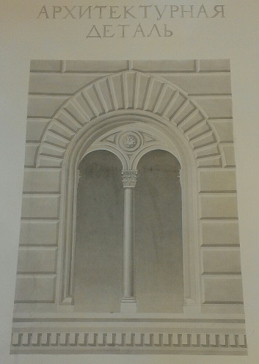
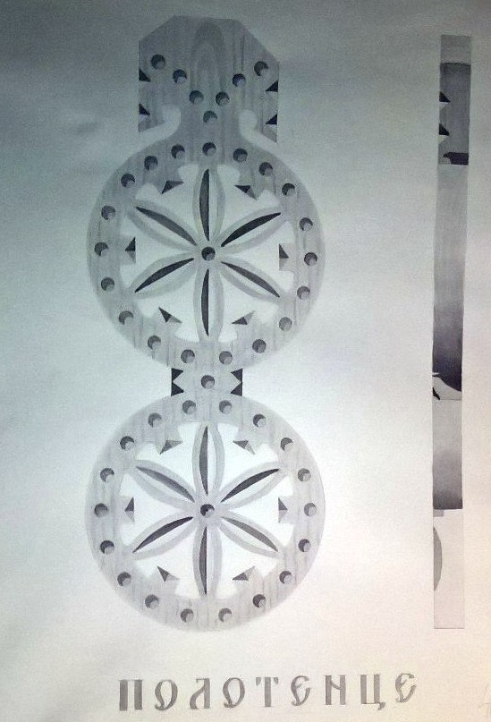

Курсовая работа № 5
«Отмывка фасада памятника архитектуры»
1. Задание
Выполнить монохромную или цветную отмывку чертежа фасада памятника
архитектуры с построением теней. Работа выполняется на деревянном подрамнике размером 550х750 мм.
2. Состав графических материалов
– чертеж фасада памятника архитектуры в крупном масштабе;
– название памятника архитектуры, выполненное шрифтом зодчего;
– подпись, с указанием ФИО автора работы и преподавателей, группы, года,
выполненная архитектурным шрифтом.
В зависимости от композиционного замысла допускается применение антуража.
Примеры студенческих работ

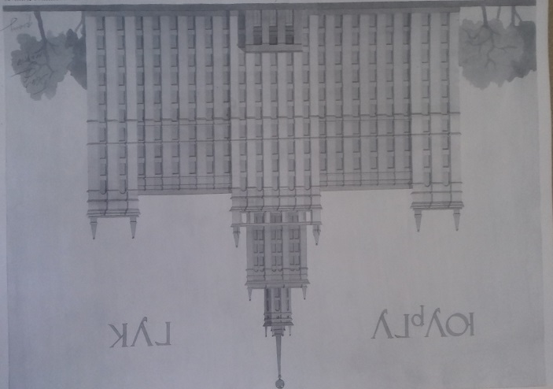

Курсовая работа №6
«Отмывка перспективы и макет архитектурного сооружения»
1. Задание
Выполнить цветную отмывку чертежа перспективы памятника архитектуры с
построением теней. Работа выполняется на бумаге на деревянном подрамнике размером 550х750 мм.
Выполнить макет памятника архитектуры в масштабе 1:50, 1:100 с включением элементов благоустройства, малых архитектурных форм, антуража. Работа выполняется на подоснове, размер которой определяется в зависимости от размера макета.
2. Состав графических материалов
– чертеж перспективы памятника архитектуры с изображением переднего плана
поверхности земли, малых архитектурных форм, элементов благоустройства и озеленения;
– название памятника архитектуры, выполненное шрифтом зодчего;
– подпись, с указанием ФИО автора работы и преподавателей, группы, года,
выполненная архитектурным шрифтом.
– макет на подоснове.
Примеры студенческих работ
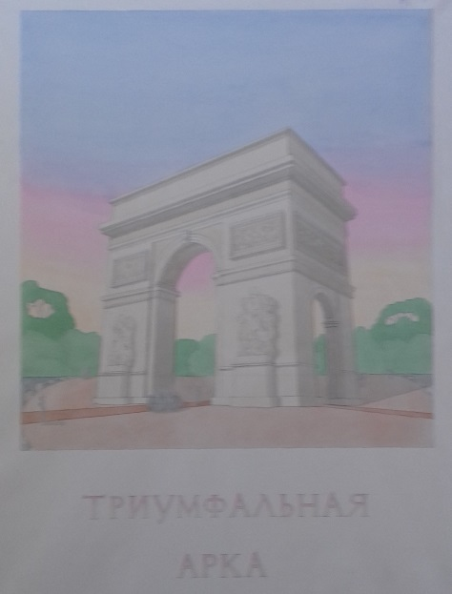
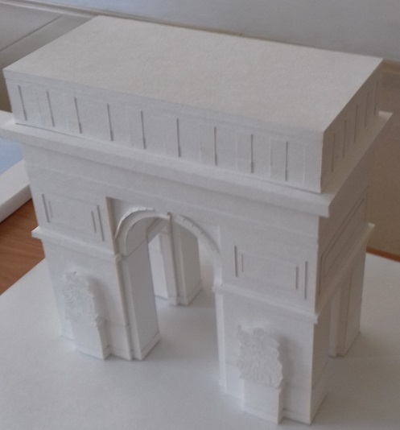
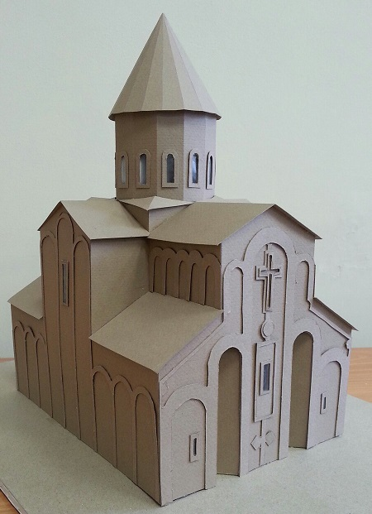

БИБЛИОГРАФИЧЕСКИЙ СПИСОК
1. Виньола, Д. Б. Правило пяти ордеров архитектуры / Д. Б. да Виньола; пер.
А. И. Бенедиктова; под общ. ред. А. Г. Габричевского.– М.: Архитектура-С,
2005.–168 c.
2. Всеобщая история архитектуры. В 12 т. Т. 2: Архитектура античного мира:
Греция и Рим / под ред. Н. В. Баранова (гл. ред.) и др. – М.: Стройиздат,
1973.– 712 с.
3. Всеобщая история архитектуры. В 12 т. Т. 5: Архитектура Западной Европы 15–16 веков. Эпоха Возрождения / под ред. Н. Д. Колли (гл. ред.) и др. – М.:Стройиздат, 1967. – 659 с.
4. Киселева, Т.Ю. Отмывка фасада: учебное пособие / Т.Ю. Киселева, Н.Г.
Стасюк. – М.: Архитектура-С, 2010. – 95 с.
5. Кудряшев, К. В. Архитектурная графика: учеб. пособие / К. В. Кудряшев. –
М.: Архитектура-С, 2006. – 308 с.
6. Макарова, М. Н. Перспектива: учеб. для вузов / М. Н. Макарова.– М.:
Академический проект, 2006. – 477 с.
7. Михаловский, И. Б. Архитектурные формы античности / И. Б.
Михаловский. – М.: Архитектура-С, 2006. – 239 с.
8. Михаловский, И. Б. Теория классических архитектурных форм / И. Б.
Михаловский. – М.: Издательство В. Шевчук, 2003. – 270 с.
9. Палладио, А. Четыре книги об архитектуре / А. Палладио; пер. с итал. И. В. Жолтовского; под ред. А. Г. Габричевского; ил. Л. Рерберга. – М.:
Архитектура-С, 2006. – 134 с.
10. Шпаковский, Ю. Ф. Шрифты: справочное пособие дизайнера / Ю. Ф.
Шпаковский. – Минск: Харвест, 2006. – 336 с.

